**Camargue zadaszenia tarasowe**

**<strong>Camargue zadaszenia tarasowe</strong> to eleganckie rozwiązanie do Twojego ogrodu, które stanowić będzie wręcz idealne miejsce spotkań dla Ciebie, Twojej rodziny i znajomych.**

**Camargue zadaszenia tarasowe**

Posiadasz ogród i planujesz w nim udoskonalenia? Chcesz by był nie tylko piękną oazą spokoju, ale również towarzyskim i wygodnym miejscem spotkań? Można oczywiście siedzieć na trawie, przy stole - jesteśmy jednak wtedy szczególnie narażeni na warunki atmosferyczne. Wystarczy mocne słońce lub silny deszcz, by skutecznie przegonić nas z powrotem do środka domu. Istnieje jednak rozwiązanie, które spełni wszystkie Twoje oczekiwania. Są to **Camargue zadaszenia tarasowe**, które są nie tylko skuteczną ochroną przed niekorzystną pogodą, ale również bardzo stylowym, eleganckim, można powiedzieć luksusowym dodatkiem dla Twojego ogrodu. W niezwykły sposób wzbogaci go estetycznie, a dodatkowo zachwyci Twoich gości. Będą przychodzić do Was chętnie i z przyjemnością przesiadywać w wyjątkowym ogrodzie.

**Elegancko i szykownie**

*Camargue zadaszenia tarasowe* posiadają ruchomy dach oraz przesuwne ściany, dzięki czemu można dowolnie dostosowywać je do danej sytuacji, czy liczby osób. Tworzy w ten sposób wyjątkowe i szykowne miejsce do spotkań, które pokochasz Ty i Twoi goście. Prosty, minimalistyczny wygląd sprawia, że tworzy on ponadczasowe rozwiązanie, które idealnie sprawdzi się zarówno teraz, jak i za 10 lat.

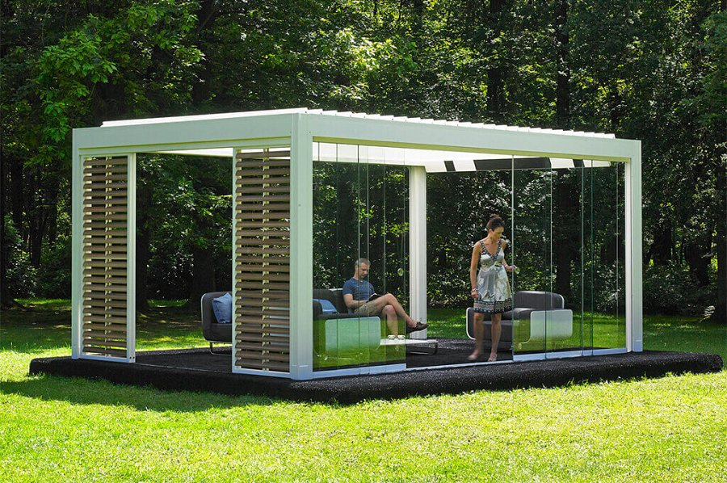

[Camargue zadaszenia tarasowe](https://litex.pl/produkty/camargue/) dostępne są w sklepie internetowym Litex!